 |  |  |  | Приложение "4"
 |  |  |  | к акту лесопатологического обследования
Фотофиксация |  | Унинское |  |  | участковое лесничество
 |  |  |  |  | урочище(лесная дача)
 | квартал | 10 | выдел | 17 | лесопатологический выдел |  |  | 1
 |  |  |  |  |  |  | Площадь | 3,8
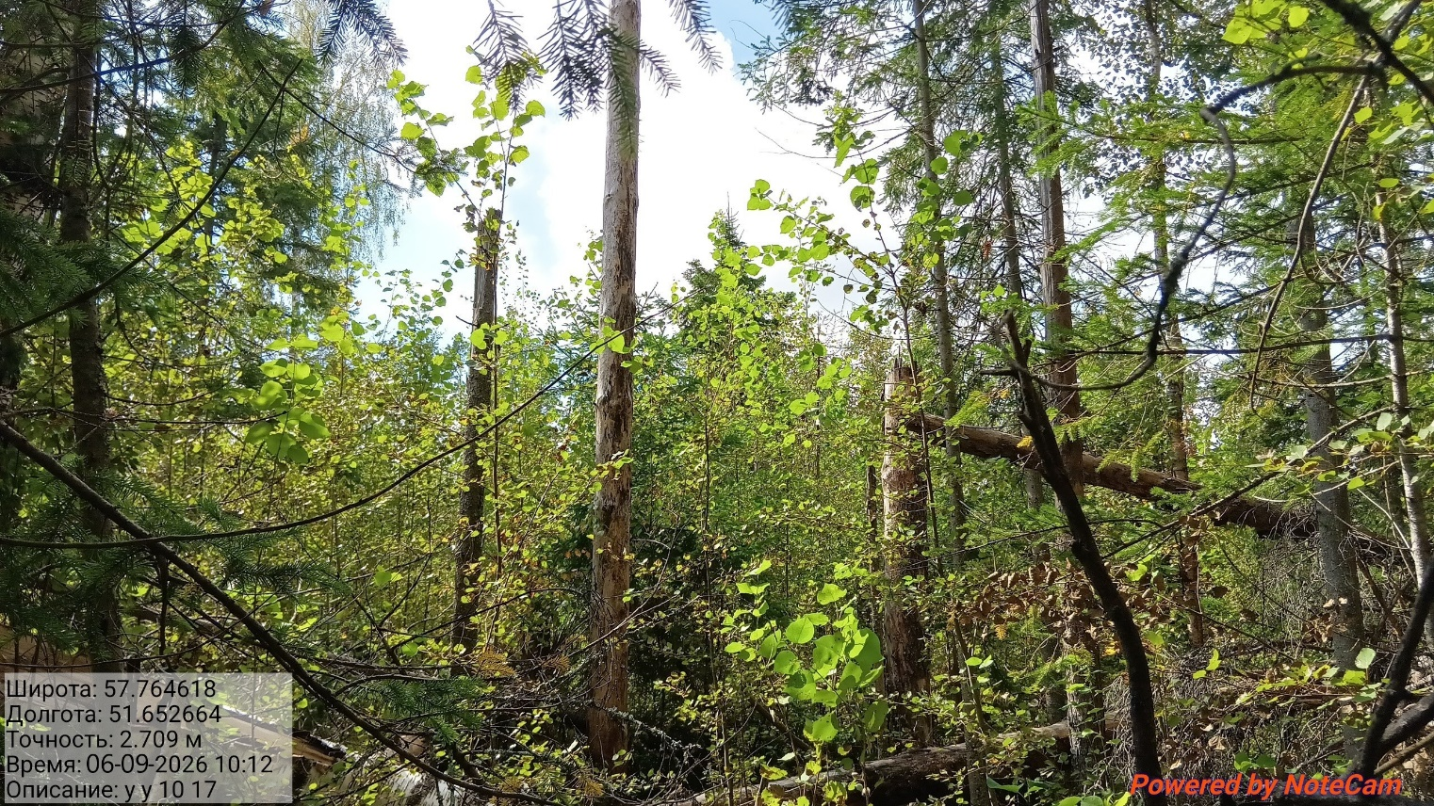

Исполнитель работ по проведению лесопатологического обследования:
Инженер-лесопатолог КОГКУ "Кировлесцентр" Усатов Е.А.
 |  |  |  | Приложение "4"
 |  |  |  | к акту лесопатологического обследования
Фотофиксация |  | Унинское |  |  | участковое лесничество
 |  |  |  |  | урочище(лесная дача)
 | квартал | 10 | выдел | 19 | лесопатологический выдел |  |  | 1
 |  |  |  |  |  |  | Площадь | 0,7
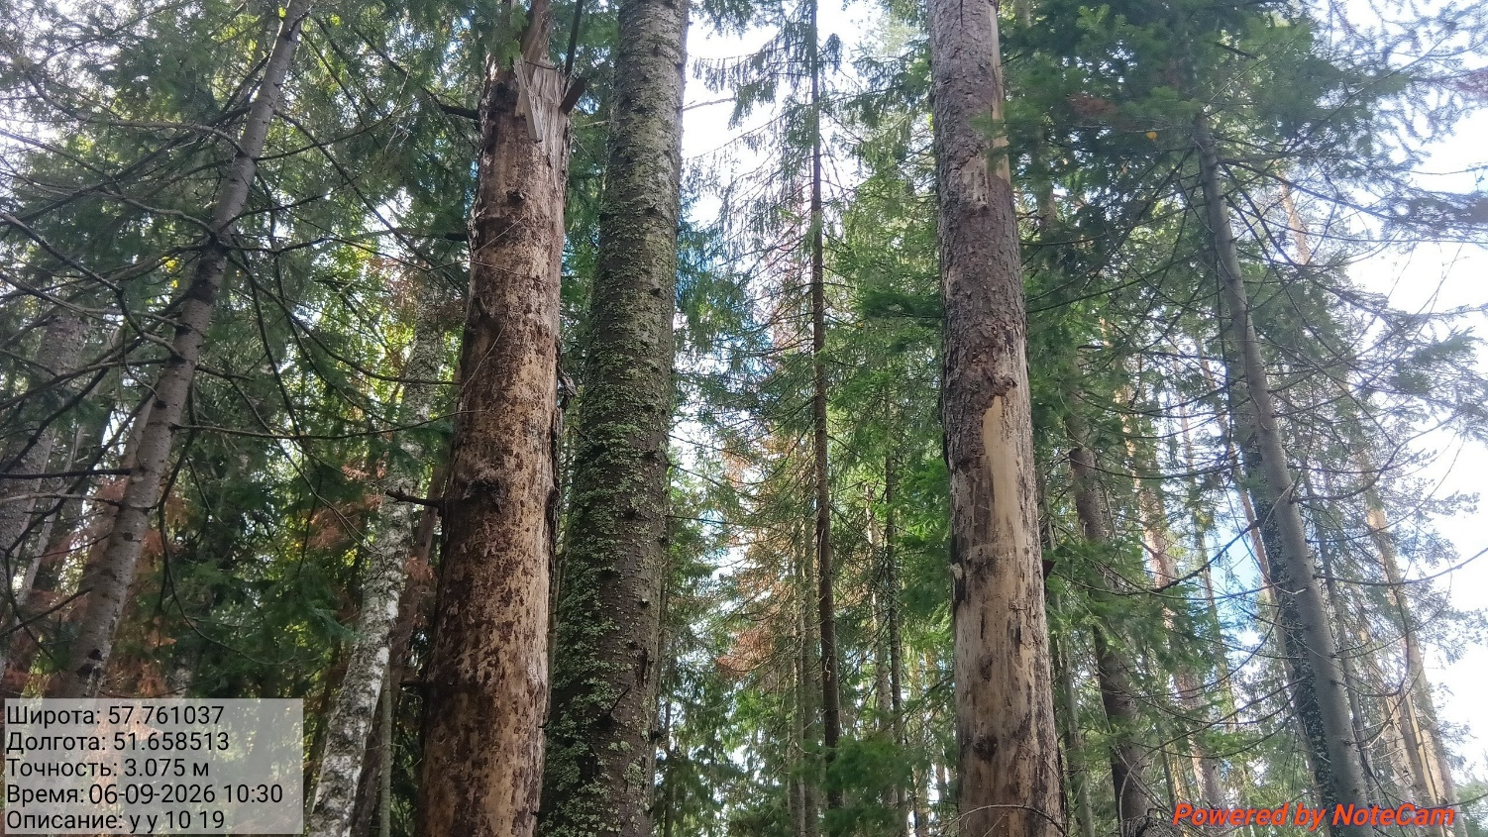
Исполнитель работ по проведению лесопатологического обследования:
Инженер-лесопатолог КОГКУ "Кировлесцентр" Усатов Е.А.
 |  |  |  | Приложение "4"
 |  |  |  | к акту лесопатологического обследования
Фотофиксация |  | Унинское |  |  | участковое лесничество
 |  |  |  |  | урочище(лесная дача)
 | квартал | 10 | выдел | 21 | лесопатологический выдел |  |  | 1
 |  |  |  |  |  |  | Площадь | 4
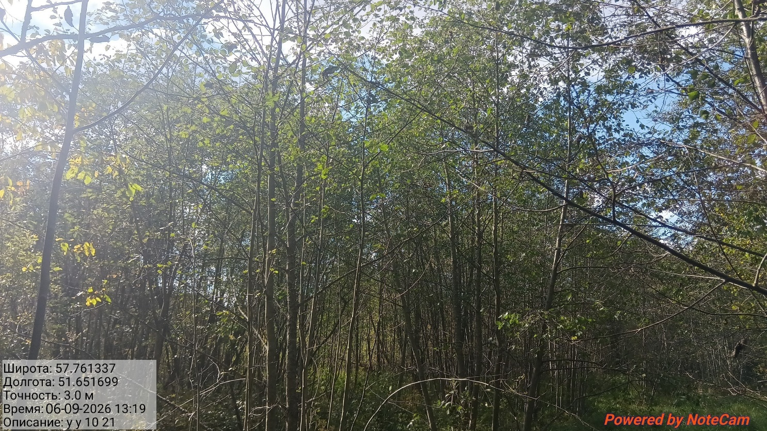

Исполнитель работ по проведению лесопатологического обследования:
Инженер-лесопатолог КОГКУ "Кировлесцентр" Усатов Е.А.
 |  |  |  | Приложение "4"
 |  |  |  | к акту лесопатологического обследования
Фотофиксация |  | Унинское |  |  | участковое лесничество
 |  |  |  |  | урочище(лесная дача)
 | квартал | 10 | выдел | 25 | лесопатологический выдел |  |  | 1
 |  |  |  |  |  |  | Площадь | 8,9
 |  |  |  | 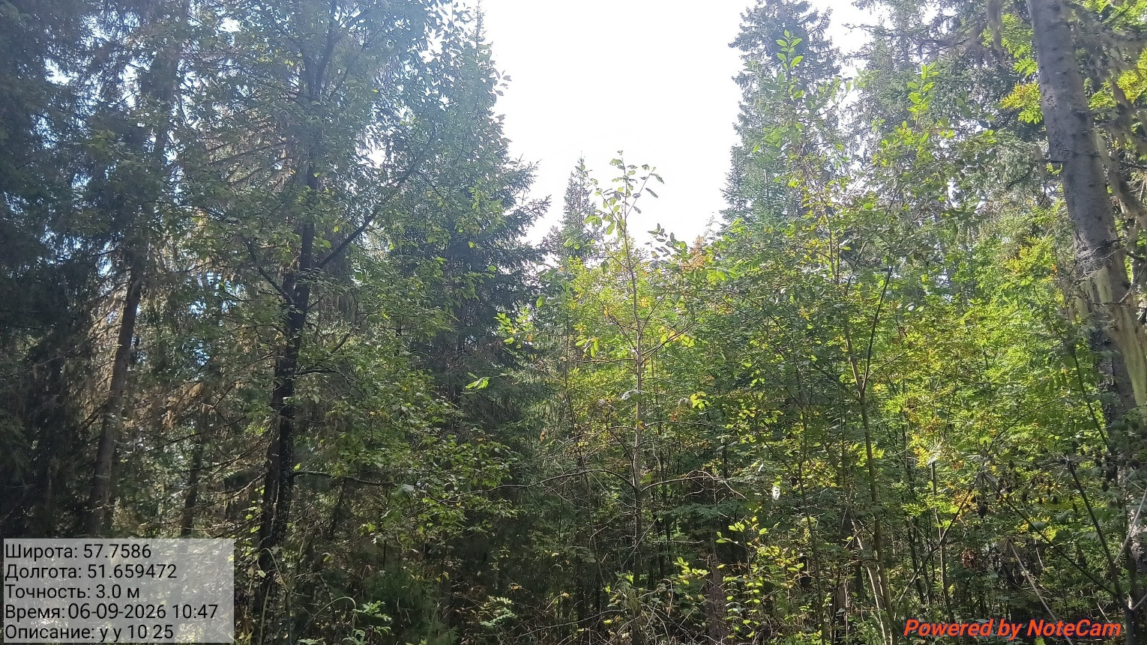
Исполнитель работ по проведению лесопатологического обследования:
Инженер-лесопатолог КОГКУ "Кировлесцентр" Усатов Е.А.
 |  |  |  | Приложение "4"
 |  |  |  | к акту лесопатологического обследования
Фотофиксация |  | Унинское |  |  | участковое лесничество
 |  |  |  |  | урочище(лесная дача)
 | квартал | 10 | выдел | 26 | лесопатологический выдел |  |  | 1
 |  |  |  |  |  |  | Площадь | 2,3
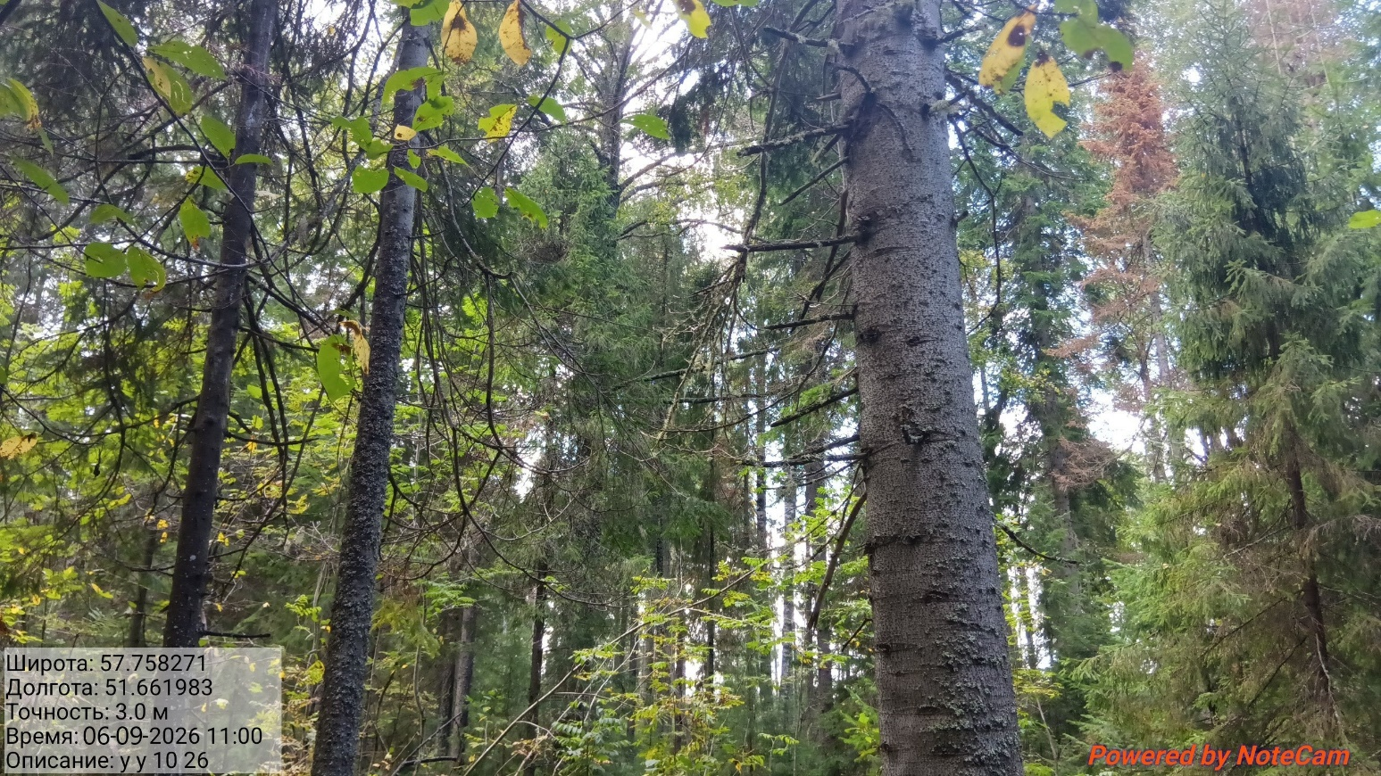

Исполнитель работ по проведению лесопатологического обследования:
Инженер-лесопатолог КОГКУ "Кировлесцентр" Усатов Е.А.
 |  |  |  | Приложение "4"
 |  |  |  | к акту лесопатологического обследования
Фотофиксация |  | Унинское |  |  | участковое лесничество
 |  |  |  |  | урочище(лесная дача)
 | квартал | 10 | выдел | 27 | лесопатологический выдел |  |  | 1
 |  |  |  |  |  |  | Площадь | 1,8
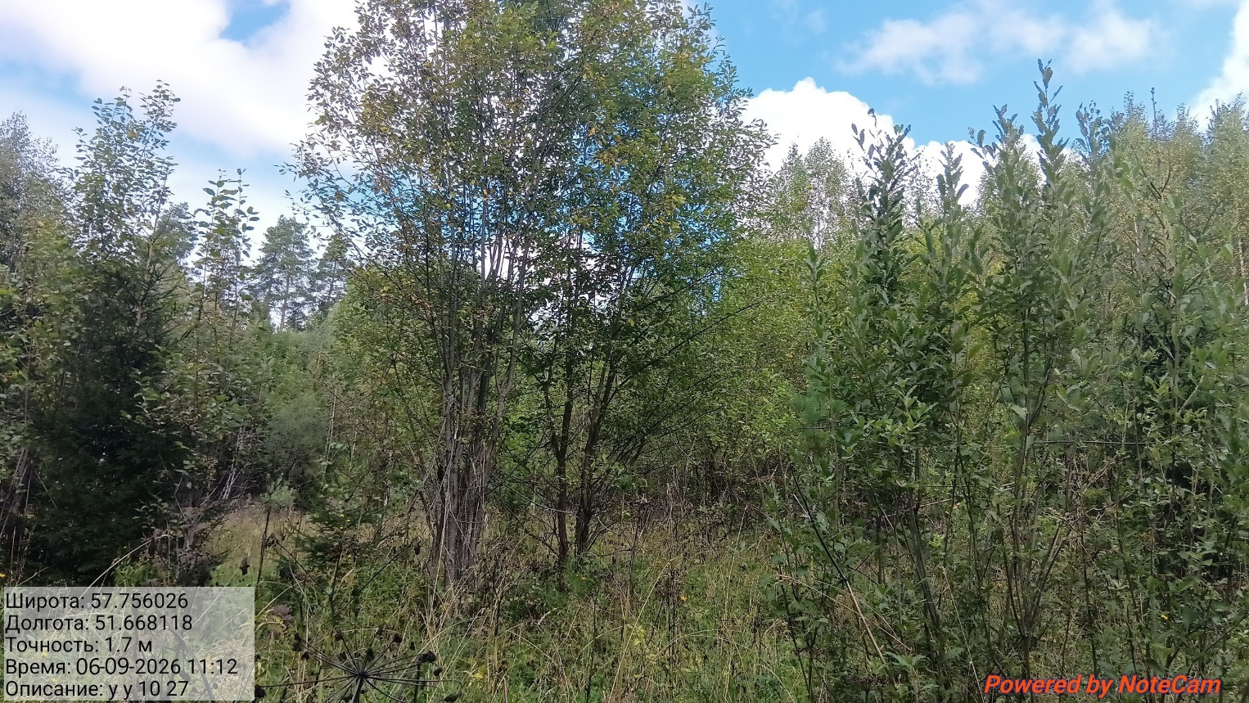
Исполнитель работ по проведению лесопатологического обследования:
Инженер-лесопатолог КОГКУ "Кировлесцентр" Усатов Е.А.
 |  |  |  | Приложение "4"
 |  |  |  | к акту лесопатологического обследования
Фотофиксация |  | Унинское |  |  | участковое лесничество
 |  |  |  |  | урочище(лесная дача)
 | квартал | 10 | выдел | 30 | лесопатологический выдел |  |  | 1
 |  |  |  |  |  |  | Площадь | 4,7
 |  |  |  |  |  |  | 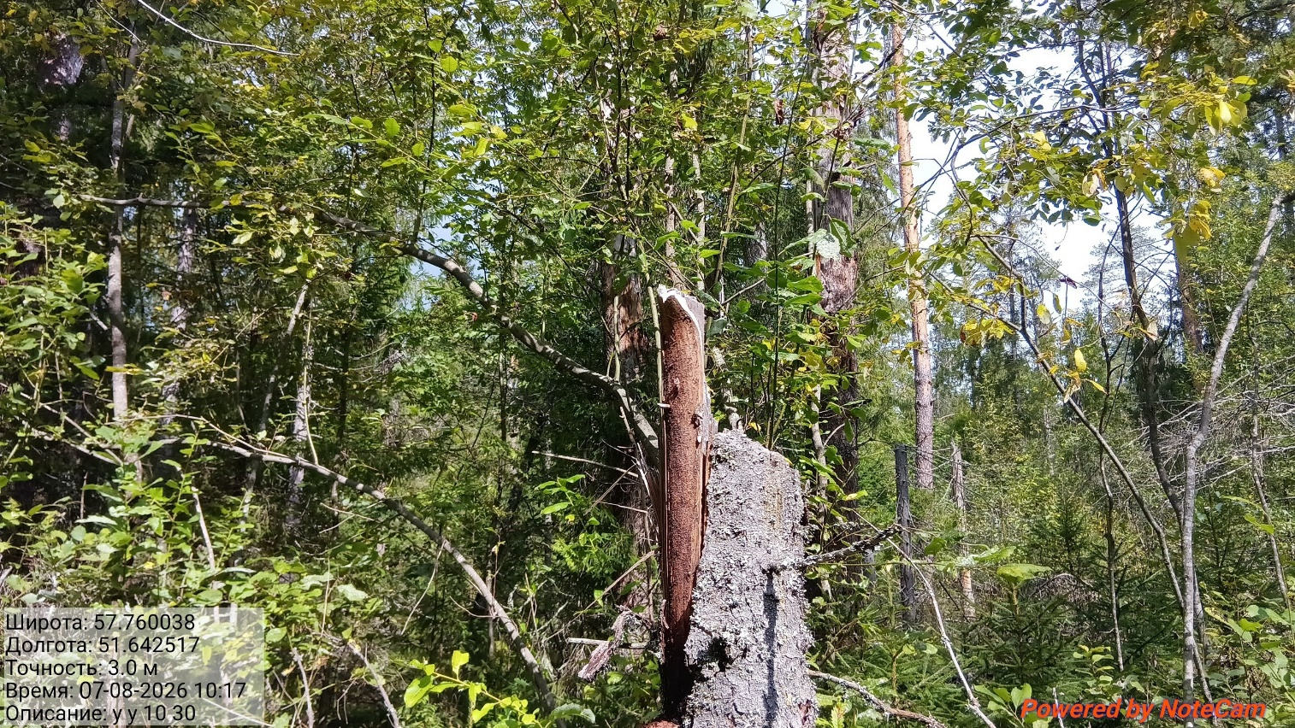
Исполнитель работ по проведению лесопатологического обследования:
Инженер-лесопатолог КОГКУ "Кировлесцентр" Усатов Е.А.

